LƯƠNG Y AI HUB API DOCUMENTATION
I/ Api chuyên khoa trang ADMIN
1/ POST /api/specialty/create “Tạo chuyên khoa”
. Request body:
{
"Id": "guid",
"name": "string",
"created_at": "string",
}
. Field Description (Chú thích chi tiết):
Field | Kiểu dữ liệu | Bắt buộc | Mô tả
Id | Guid | ❌ | ID chuyên khoa (thường backend tự sinh, FE không cần truyền)
Name | String | ✅ | Tên chuyên khoa (VD: Nội tổng quát, Tim mạch, Da liễu)
created_at | string | ❌ | Thời gian tạo chuyên khoa (ISO 8601, backend tự gán)
. Validate
- Name không được bỏ trống
- Name không được trùng với chuyên khoa đã tồn tại
- Trim khoản trắng đầu/cuối
- Không phân biệt hoa thường
. Response – Success (201)
{
"status": "success",
"data": {
"id": "8f5b2a1e-7b12-4f6e-9c44-abc123456789",
"name": "Nội tổng quát",
"created_at": "2025-01-20T09:30:00Z"
},
"message": "Tạo chuyên khoa thành công"
}
2/ GET /api/specialty/list “Danh sách chuyên khoa”
. Query Params
Param | Type | description
Keyword | String | Tìm theo tên chuyên khoa
Page | Number | Trang
Limit | Number | Số bản ghi/ trang
. Response – Success (201)
{
"data": [
{
"id": "a1c2b3d4-e567-890f-gh12-ijkl34567890",
"name": "Nội tổng quát",
"created_at": "2025-01-20T09:30:00Z"
}
],
"pagination": {
"page": 1,
"limit": 10,
"total": 5
}
}
3/ GET /api/specialty/{id} “chi tiết chuyên khoa”
. Response – Success (201)
{
"id": "a1c2b3d4-e567-890f-gh12-ijkl34567890",
"name": "Nội tổng quát",
"created_at": "2025-01-20T09:30:00Z"
}
4/ PUT /api/specialty/update/{id} “Cập nhật chuyên khoa”
. Request body:
{
"name": "string",
}
. Field Description
Field | Required | Description
name | ✅ | Tên chuyên khoa mới
. Validate
- Không cho update trùng tên
- Không cho update rỗng

. Response – Success (201)
{
"status": "success",
"message": "Cập nhật chuyên khoa thành công"
}
5/ DELETE /api/specialty/delete/{id} “Xóa chuyên khoa”
. Rule: không cho xóa nếu chuyên khoa đã gán cho bác sĩ
. Response – Success (201)
{
"status": "success",
"message": "Xoá chuyên khoa thành công"
}
II/ Api bác sĩ trang ADMIN
1/ POST /api/doctor/create “Tạo thông tin bác sĩ”
. Request body:
{
"id": "uuid",
"avatar": "string",
"full_name": "string",
"specialty_ids": ["string"],
"label": ["string"],
"review_count": "number",
"rating": "number",
"price": "number",
"schedule": "string"
"experience_years": "number",
"email": "string",
"phone": "string",
"created_at": "string"
}
. Field Description (Chú thích chi tiết):
Field | Kiểu dữ liệu | Bắt buộc | Mô tả
id | UUID / bigint | ❌ | ID bác sĩ, backend tự sinh
avatar | string | ✅ | URL hình ảnh đại diện bác sĩ
full_name | string | ✅ | Họ và tên bác sĩ
specialty_ids | array<string> | ✅ | Danh sách ID chuyên khoa
label | array<string> | ✅ | Loại tư vấn (VD: Online, Tại phòng khám)
review_count | number | ✅ | Số lượng đánh giá (VD: 569)
rating | number | ✅ | Số sao đánh giá (VD: 4.8)
price | number | ✅ | Giá khám bệnh (VNĐ)
schedule | string / object | ✅ | Lịch khám (VD: "T2–T6 8:00–17:00")
experience_years | number | ✅ | Số năm kinh nghiệm
created_at | string | ❌ | Thời gian tạo (ISO 8601), backend tự gán
Email | String | ✅ | Email (VD: a@gmail.com)
Phone | String | ❌ | Số điện thoại (0123456789)
. Validate
- Email không được trùng
. Response – Success (201)
{
"status": "success",
"data": {
"id": "8f5b2a1e-7b12-4f6e-9c44-abc123456789",
"avatar": "https://cdn.example.com/doctor/avatar.png",
"fullName": "Nguyễn Văn A",
"specialty_id": [1, 2],
"label": ["Tư vấn online"],
"danh_gia": 569,
"star": 4.8,
"gia": 200000,
"lich_kham": "T2–T6 08:00–17:00",
"kinh_nghiem": 10
"created_at": "2025-01-20T09:30:00Z"
},
"message": "Tạo bác sĩ thành công"
}
2/ GET /api/ doctor/list “Danh sách bác sĩ”
. Query Params
Param | Type | description
specialty_id | any | Tìm kiếm theo chuyên khoa
label | any | Tìm kiếm theo loại tư vấn
Keyword | String | Tìm theo tên bác sĩ
Page | Number | Trang
Limit | Number | Số bản ghi/ trang
. Response – Success (201)
{
"data": [
{
"id": "8f5b2a1e-7b12-4f6e-9c44-abc123456789",
"avatar": "https://cdn.example.com/doctor/avatar.png",
"fullName": "Nguyễn Văn A",
"specialty_id": [1, 2],
"label": ["Tư vấn online"],
"danh_gia": 569,
"star": 4.8,
"gia": 200000,
"lich_kham": "T2–T6 08:00–17:00",
"kinh_nghiem": 10
"created_at": "2025-01-20T09:30:00Z"
}
],
"pagination": {
"page": 1,
"limit": 10,
"total": 5
}
}
3/ GET /api/ doctor/{id} “chi tiết bác sĩ”
. Response – Success (201)
{
"id": "8f5b2a1e-7b12-4f6e-9c44-abc123456789",
"avatar": "https://cdn.example.com/doctor/avatar.png",
"fullName": "Nguyễn Văn A",
"specialty_id": [1, 2],
"label": ["Tư vấn online"],
"danh_gia": 569,
"star": 4.8,
"gia": 200000,
"lich_kham": "T2–T6 08:00–17:00",
"kinh_nghiem": 10
"created_at": "2025-01-20T09:30:00Z"
}
4/ PUT /api/doctor /update/{id} “Cập nhật bác sĩ”
. Request body:
{
"avatar": "string",
"full_name": "string",
"specialty_ids": ["string"],
"label": ["string"],
"review_count": "number",
"rating": "number",
"price": "number",
"schedule": "string"
"experience_years": "number",
"email": "string",
"phone": "string",

}
. Validate
- Tất cả dữ liệu không được bỏ trống
. Response – Success (201)
{
"status": "success",
"message": "Cập nhật bác sĩ thành công"
}
5/ DELETE /api/ doctor /delete/{id} “Xóa bác sĩ”
. Rule: không cho xóa nếu bác sĩ đã được đặt lịch khám
. Response – Success (201)
{
"status": "success",
"message": "Xoá bác sĩ thành công"
}
II/ Api đặt lịch khám
1/ GET /api/ doctor/list “Danh sách bác sĩ”
. Query Params
Param | Type | description
specialty_id | any | Tìm kiếm theo chuyên khoa
label | any | Tìm kiếm theo loại tư vấn
Keyword | String | Tìm theo tên bác sĩ, chuyên khoa
Page | Number | Trang
Limit | Number | Số bản ghi/ trang
. Response – Success (201)
{
"data": [
{
"id": "8f5b2a1e-7b12-4f6e-9c44-abc123456789",
"avatar": "https://cdn.example.com/doctor/avatar.png",
"fullName": "Nguyễn Văn A",
"specialty_id": [1, 2],
"label": ["Tư vấn online"],
"danh_gia": 569,
"star": 4.8,
"gia": 200000,
"lich_kham": "T2–T6 08:00–17:00",
"kinh_nghiem": 10
"created_at": "2025-01-20T09:30:00Z"
}
],
"pagination": {
"page": 1,
"limit": 10,
"total": 5
}
}

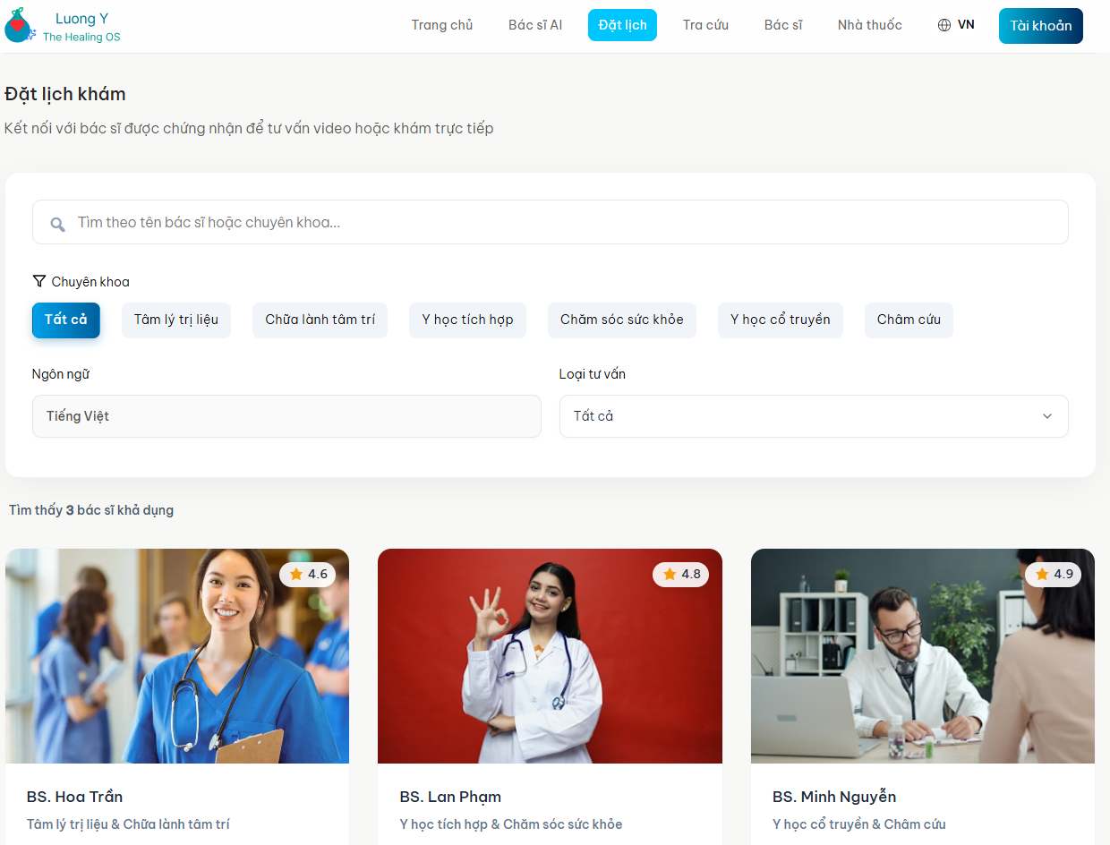
2/ POST /api/appointment/create “Tạo lịch hẹn với bác sĩ”
. Request body:
{
"id": "uuid",
"full_name": "string",
"phone ": "number",
"doctor_id": number,
"label": string,
"ngay_gio": string,
"trieu_chung": string,
"file": string,
"total_amount": string,
"created_at": "string"
}
. Field Description (Chú thích chi tiết):
Field | Kiểu dữ liệu | Bắt buộc | Mô tả
id | UUID / bigint | ❌ | ID bác sĩ, backend tự sinh
full_name | string | ✅ | Họ và tên bệnh nhân
phone | number | ✅ | Số điện thoại
doctor_id | number | ✅ | Id của bác sĩ
label | string | ✅ | Loại tư vấn (VD: Online, Tại phòng khám)
ngay_gio | string | ✅ | Ngày giờ muốn khám
trieu_chung | string | ✅ | Triệu chứng/ lý do khám
file | string | ✅ | File upload
total_amount | number | ✅ | Tổng chi phí
created_at | string | ❌ | Thời gian tạo (ISO 8601), backend tự gán
. Validate
- Khi đặt hẹn thành công thì sẽ gửi về mail admin và bác sĩ đó
. Response – Success (201)
{
"status": "success",
"data": {
"id": "8f5b2a1e-7b12-4f6e-9c44-abc123456789",
"fullName": "Nguyễn Văn A",
"phone": "0123456789",
" doctor_id ":1,
"label": "Tư vấn online",
….
"created_at": "2025-01-20T09:30:00Z"
},
"message": "đặt hẹn thành công"
}
